Транспортная задача
Составить план перевозок от поставщиков к потребителям, который должен обеспечить:
- полное удовлетворение спроса потребителей
- вывоз всей продукции от поставщика
- минимизация транспортных затрат
А₁, А₂, …..А_{m} – количество однородного груза в m пунктах поставщика, который надо вывезти в n магазинов B₁, B₂, …..B_{n}
Будем считать, что А₁ + А₂ + ….+.А_{m} = B₁ + B₂ + …+..B_{n}
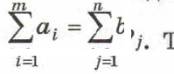
Такая модель называется замкнутой.
Cij – удельные затраты на перевозку единицы груза из i-го пункта отправления в j-ый пункт назначения.
Суммарные затраты перевозок Z определяются так: необходимо просуммировать все объемы перевозок груза, умноженные на соответствующие удельные затраты
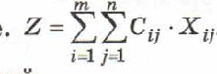
Суммарные затраты являются целевой функцией.
Искомыми величинами являются Объемы перевозок груза X_{ij}, отправляемые каждым поставщиком каждому потребителю при выполнении указанных условий.
Надо решить задачу на примере 4 складов и 4 магазинов.
На складах имеется запас муки 45, 100, 20, 75 мешков, а у магазинов потребность в муке 30, 80, 95, 35 мешков.
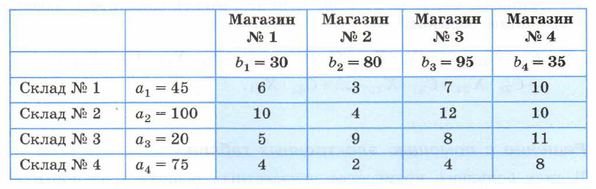
Ячейки, выделенные фоном содержат удельные затраты перевозок C_{ij}.
Например, стоимость перевозки единицы груза со склада 3 в магазин 4 составляет 11 денежных единиц.
Замкнутость системы выполняется 45+100+20+75=240 и 30=8+95+35=240.
Потребность магазинов в муке = запасам на складах.
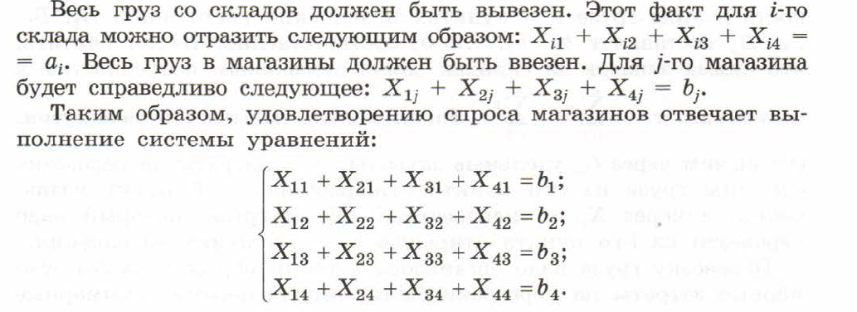
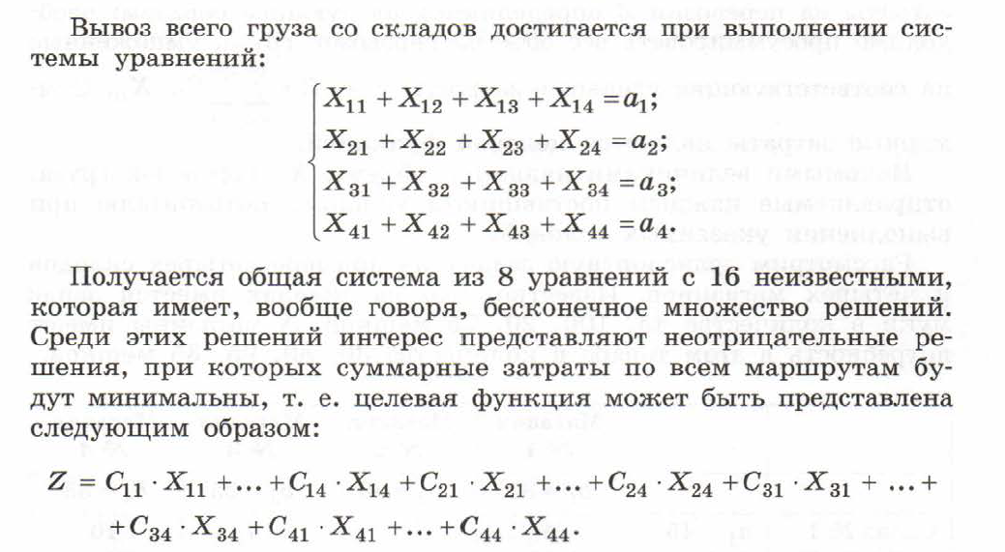
Решить задачу с помощью электронных таблиц Excel.
Представить данные в виде
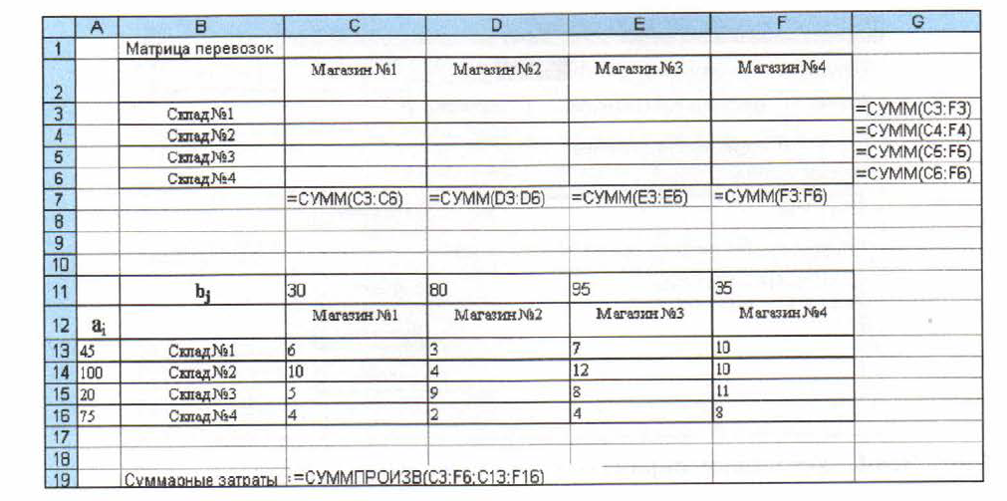
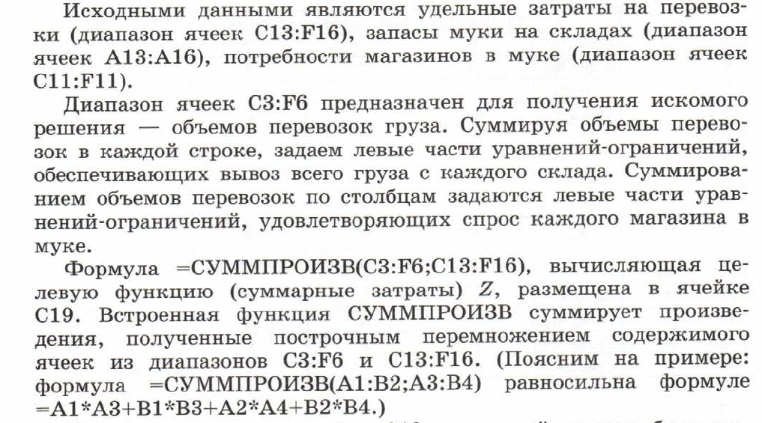
Установить курсов в ячейку С19 и вызвать целевую функцию, самостоятельно произведите нужные установки.

Параметры поиска решения – неотрицательные значения (объемы перевозок) и линейная модель вычислений.

